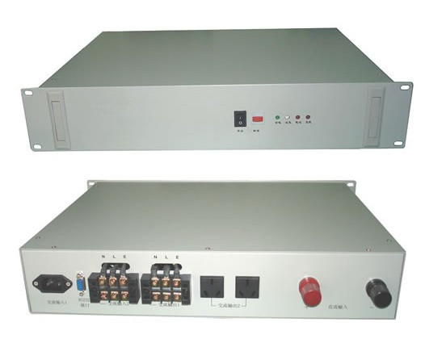

逆变电源(也叫逆变器)采用SPWM和CPU控制技术, 主电路采用进口功率模块。可以把12V/24V/48V/110V/220V直流电源转换为220V、50Hz稳压、稳频、噪声小纯净正弦波交流电源。
高频逆变电源以其体积小，重量轻，效率高，操作简单，无污染等优点，深受广大用户喜爱；而工频逆变电源在相对恶劣的环境下都能使用，具有稳定性强，可靠性高，保护功能全等优点，同时还有很强的非线性负载驱动能力，可制作大功率电源，深受客户的好评。
高频逆变系列与工频逆变系列专为通信行业设计，适用于有48V（或-48V）直流动力（直流屏）的程控交换机、计算机机房、网络、计费服务器及照明等场所。
高频逆变系列与工频逆变系列输入直流电压为110V/220VDC，输出为220VAC/50Hz纯净正弦波交流电源，主要应用于发电厂、电力系统、铁路等重要场所。

[逆变电源主要产品]
高频纯正弦波  逆变电源 | 通信用高频逆变电源 | 直流48V输入，交流220V输出； 详细参数  容量有：500VA、1KVA、2KVA、3KVA、4KVA、5KVA
高频纯正弦波  逆变电源 | 通信用高频逆变电源 | 直流24V输入，交流220V输出； 详细参数  容量有：500VA、1KVA、2KVA、3KVA
高频纯正弦波  逆变电源 | 电力用高频逆变电源) | 直流220V输入，交流220V输出； 详细参数  容量有：500VA、1KVA、2KVA、3KVA、4KVA、5KVA、6KVA
高频纯正弦波  逆变电源 | 电力用高频逆变电源) | 直流110V输入，交流220V输出； 详细参数  容量有：500VA、1KVA、2KVA、3KVA、4KVA、5KVA、6KVA
工频纯正弦波  逆变电源 | 通信用工频逆变电源 | 直流48V输入，交流220V输出； 详细参数  容量有：1KVA、2KVA、3KVA、4KVA、5KVA、6KVA、10KVA
工频纯正弦波  逆变电源 | 电力用工频逆变电源 | 直流220V输入，交流220V输出； 详细参数  容量有：1KVA、2KVA、3KVA、4KVA、5KVA、6KVA、10KVA  15KVA、20KVA、25KVA、30KVA、40KVA
工频纯正弦波  逆变电源 | 电力用工频逆变电源 | 直流110V输入，交流220V输出； 详细参数  容量有：1KVA、2KVA、3KVA、4KVA、5KVA、6KVA、10KVA  15KVA、20KVA
便携式  逆变电源 | 纯正弦波逆变电源 | 直流12V输入，交流220V输出； 详细参数  功率有：300W、500W
便携式  逆变电源 | 纯正弦波逆变电源 | 直流24V输入，交流220V输出； 详细参数  功率有：300W、500W

[逆变电源（电力逆变器）产品特点]
☆ 采用先进的SPWM和CPU控制技术；
☆ 具有可靠性高、输入输出隔离、安全高效、波形失真小等优点；
☆ 具有完善的保护功能：
输出过载保护； 输入反接保护；
输出过压保护； 输入欠压保护；
输出短路保护； 输入过压保护；
☆ 自动旁路转换，实现负载不间断工作；
☆ 车载逆变器主要分两类，一类是正弦波逆变器，另一类是方波逆变器。正弦波逆变器输出的是同我们日常使用的电网一样甚至更好的正弦波交流电，因为它不存在电网中的电磁污染。
☆ 正弦波逆变器提供高质量的交流电，能够带动任何种类的负载，但技术要求和成本均高。准正弦波逆变器可以满足我们大部分的用电需求，效率高，噪音小，售价适中，因而成为市场中的主流产品。
☆车载逆变器(车载逆变电源)作为在移动中使用的直流变交流的转换器，是一种常备的车用汽车电子装备用品。通过点烟器输出的车载逆变器可以是20W、40W、80W、120W直到150W功率规格的。

